**BÀI 9: PHƯƠNG PHÁP TÁCH VÀ TINH CHẾ HỢP CHẤT HỮU CƠ**

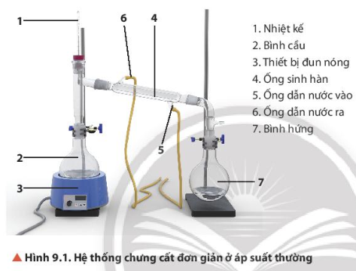**❖ CÂU HỎI BÀI HỌC**

**Câu 1.** **[CTST - SGK]** Khi chưng cất dung dịch ethanol và nước (Hình 9.1), chất nào sẽ chuyển thành hơi sớm hơn? Khi gặp lạnh, hơi ngưng tụ thành chất lỏng chứa chủ yếu chất nào? Biết nhiệt độ sôi của ethanol và nước lần lượt là 78,3 và 100.

**Hướng dẫn giải**

Vì nhiệt độ sôi của ethanol thấp hơn nước nên ethanol sẽ chuyển thành hơi sớm hơn.  
Khi gặp lạnh, hơi ngưng tụ thành chất lỏng chứa chủ yếu là ethanol.

**Câu 2.** **[CTST - SGK]** Giải thích vì sao trên ống sinh hàn, đầu nước vào và đầu nước ra phải đặt đúng vị trí như Hình 9.1 mà không được đặt ngược lại.

**Hướng dẫn giải**

Theo quy tắc nước phải đi vào từ vị trí thấp phía dưới và đi ra từ đầu phía trên để đảm bảo từ vị trí 6 đến vị trí 5 nhiệt độ giảm dần từ đó hơi sẽ ngưng tụ tốt hơn. Nếu lắp ngược lại sẽ gây ra hiện tượng thiếu nước cho ống sinh hàn, khiến ống bị nóng có thể gây vết nứt và làm giảm hiệu quả của sự ngưng tụ.

**Câu 3.** **[CTST - SGK]** Hãy cho biết vai trò của đá bọt trong Thí nghiệm 1.

**Hướng dẫn giải**

Đá bọt giúp điều hòa quá trình sôi giúp dung dịch sôi đều và tránh hiện tượng quá sôi

**Câu 4.** **[CTST - SGK]** Giải thích hiện tượng xảy ra trong Thí nghiệm 2.

**Hướng dẫn giải**

Bước 1: dung dịch trong phễu chiết tách làm 2 lớp do hexane không tan trong nước và nhẹ hơn nước sẽ nổi lên trên.

Bước 2: lắc đều giúp tinh dầu quýt hòa tan tốt vào trong dung môi hexane hơn vì tinh dầu quýt là chất hữu cơ không phân cực sẽ tan tốt trong dung môi không phân cực như hexane.

Bước 3: sau khi tinh dầu tan trong hexane thì lớp chất lỏng ở dưới hầu như chỉ còn lại là nước nên mở van chảy ra bình tam giác.

Bước 4: vì hexane dễ bay hơi hơn tinh dầu quýt nên ta dùng phương pháp chưng cất để tách tinh dầu quýt và dung môi hexane.

**Câu 5.** **[CTST - SGK]** Tại sao phải kết tinh lại nhiều lần để thu được chất tinh khiết?

**Hướng dẫn giải**

Vì khi kết tinh thì một lượng nhỏ các chất rắn khác cũng sẽ kết tinh theo.

**Câu 6.** **[CTST - SGK]** Quan sát Hình 9.3, hãy cho biết chất nào có tốc độ dịch chuyển lớn nhất.

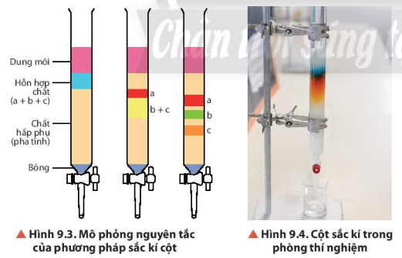

**Hướng dẫn giải**

Chất c có tốc độ dịch chuyển lớn nhất

**❖ CÂU HỎI CUỐI BÀI**

**Câu 1.** **[CTST - SGK]** Trình bày phương pháp tách riêng từng chất ra khỏi hỗn hợp gồm benzene và aniline. Cho biết nhiệt độ sôi của benzene là 80,1, aniline là 184,1.

**Hướng dẫn giải**

Dùng phương pháp chưng cất

Bước 1: Cho hỗn hợp vào bình cầu có nhánh và thêm vài viên đá bọt.

Bước 2: Lắp dụng cụ như hình 9.1

Bước 3: Đun dung dịch và ổn định nhiệt từ 81 đến 90

Bước 4: Thu benzene ở bình tam giác.

**Câu 2.** **[CTST - SGK]** Mật ong để lâu thường thấy có những hạt rắn xuất hiện ở đáy chai. Đó là hiện tượng gì?

**Hướng dẫn giải**

Đó là hiện tượng kết tinh.

**Câu 3.** **[CTST - SGK]** Trong quy trình sản xuất đường từ cây mía (hình bên), phương pháp kết tinh được sử dụng trong công đoạn nào?

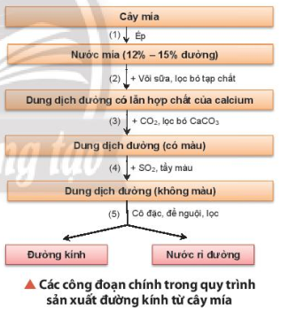

**Hướng dẫn giải**

Trong quy trình sản xuất đường từ cây mía, phương pháp kết tinh được sử dụng trong công đoạn (5).

**Câu 4.** **[CTST - SGK]** Cây neem (cây thường xanh Ấn Độ) hay còn gọi là cây nim, sầu đâu (tên khoa học *Azadirachta indica)* được người Ấn độ dùng hơn 4000 năm nay để làm đẹp và chữa bệnh. Các chiết xuất từ là neem có thể ức chế sự sao chép của virus Dengue, kháng virus nên có tác dụng điều trị bệnh sốt xuất huyết hiệu quả. Người ta hái một ít là neem tươi, rửa sạch, cho vào nồi đun kĩ, lọc lấy nước để sử dụng. Hãy cho biết cách làm trên thuộc loại phương pháp tách và tinh chế nào.

**Hướng dẫn giải**

Cách làm trên thuộc loại phương pháp chiết.

**❖ CÂU HỎI BIÊN SOẠN THÊM (GĐ2)**

**♦ Mức độ nhận biết**

**Câu 5.** Tách muối ăn ra khỏi hỗn hợp nước muối bằng phương pháp nào sau đây?

**A.** Lọc. **B.** Chiết.

**C.** Kết tinh. **D.** Dùng nam châm hút.

**Câu 6.** Rượu etylic là một chất lỏng, có nhiệt độ sôi là 78,3oC và tan nhiều trong nước. Phương pháp tách riêng được rượu etylic từ hỗn hợp rượu etylic và nước là

**A.** lọc. **B.** chiết. **C.** cô cạn. **D.** chưng cất.

**Câu 7.** Khí nitơ và khí oxi là hai thành phần chính của không khí. Trong kĩ thuật người ta có thể hạ thấp nhiệt độ để hóa lỏng không khí. Biết nitơ lỏng sôi ở -196oC oxi lỏng sôi ở -183oC. Phương pháp tách riêng khí nitơ và oxi là

**A.** lọc. **B.** chiết. **C.** cô cạn. **D.** chưng cất.

**♦ Mức độ thông hiểu**

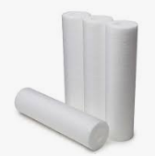**Câu 8.** Trong máy lọc nước có nhiều lõi lọc khác nhau. Trong đó, có một lõi làm bằng bông được ép rất chặt. Theo em, lõi bông đó có tác dụng gì?

**A.** Lọc chất tan trong nước.

**B.** Lọc chất không tan trong nước.

**C.** Lọc và giữ lại chất khoáng.

**D.** Lọc hóa chất độc hại.

**Câu 9.** Cho hình ảnh về dụng cụ sau:

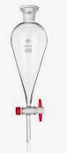

Dụng cụ này có thể được sử dụng để tách riêng các chất trong hỗn hợp nào dưới đây?

**A.** Nước và rượu. **B.** Nước và muối ăn. **C.** Xăng và dầu ăn. **D.** Dầu ăn và nước.

**♦ Mức độ vận dụng – vận dụng cao**

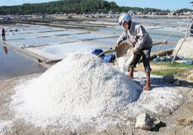**Câu 10.** Để sản xuất muối từ nước biển, người ta dẫn nước biển vào các ruộng làm muối. Dưới ánh nắng mặt trời, nước sẽ bay hơi và còn lại muối. Tuy Nhiên với cách này thì muối sản xuất ra còn lẫn 1 ít cát, sạn. Để có muối ăn tinh khiết hơn cần phải loại cát và sạn ra khỏi muối. Em hãy đề xuất phương pháp tách riêng muối ăn ra khỏi hỗn hợp gồm các chất: muối ăn, cát và sạn.

**Hướng dẫn giải**

Hòa tan hỗn hợp trên vào nước và khuấy đều, sau đó lọc qua màng lọc thu nước muối. Sau đó đun nóng nước muối thì nước bốc hơi, muối ăn sẽ kết tinh trở lại.

**Câu 11.** Một hỗn hợp gồm dầu hỏa có lẫn nước, em hãy đề xuất phương pháp để tách nước ra khỏi dầu hỏa.

**Hướng dẫn giải**

Dầu hỏa nhẹ hơn nước và không tan trong nước. Muốn tách nước ra khỏi dầu hỏa, ta cho hỗn hợp vào phễu chiết, dầu hỏa nổi ở trên và nước ở phía dưới. Mở khóa phễu chiết, tách nước ra trước sau đó đến dầu hỏa, ta được nước và dầu hỏa riêng biệt.

Hình ảnh minh họa

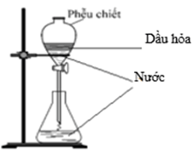

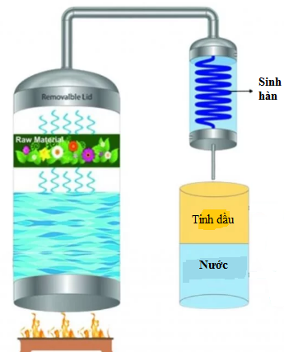**Câu 12.** Ngày nay, để chiết xuất tinh dầu từ thực vật, con người đã biết áp dụng rất nhiều phương pháp như: lôi cuốn hơi nước, dung môi, ép lạnh… Nhưng chỉ có phương pháp chưng cất lôi cuốn hơi nước mới cho chiết tinh dầu thành phẩm tinh khiết 99%.

Hãy đề xuất phương pháp tách tinh dầu và nước ra khỏi hỗn hợp.

**Hướng dẫn giải**

Dùng phương pháp chiết.

**Câu 13.** Dầu khai thác từ mỏ lên gọi là dầu thô. Dầu thô sau khi sơ chế loại bỏ nước, muối thì tiếp tục được phân tách ra nhiều sản phẩm khác nhau. Dựa vào bảng nhiệt độ sôi dưới đây em hãy đề nghị phương pháp và cách tiến hành để thu được các sản phẩm khí đốt và xăng, dầu hỏa, dầu diezen, dầu nhờn, cặn mazut.

|  |  |  |  |  |  |
| --- | --- | --- | --- | --- | --- |
|  | Khí và xăng | Dầu hỏa | Dầu diezen | Dầu nhờn | Cặn mazut |
| Nhiệt độ sôi | < 180oC | 170oC – 270 oC | 250oC - 350oC | 350oC - 400oC | > 400oC |

**Hướng dẫn giải**

Dùng phương pháp chưng cất phân đoạn.

Đề suất: - Nâng nhiệt độ lên 80oC để tách khí đốt và xăng

- Nâng nhiệt độ lên 220oC để tách dầu hỏa

- Nâng nhiệt độ lên 300oC để tách diezen

- Nâng nhiệt độ lên 380oC để tách dầu nhờn

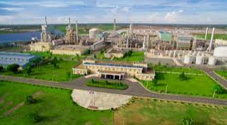 - Nâng nhiệt độ lên 450oC còn lại là mazut

**Câu 14.** Ở nhà máy Khí - Điện - Đạm Cà Mau (tỉnh Cà Mau), người ta sản xuất phân đạm và lấy nguồn nitrogen từ trong không khí. Biết không khí có thành phần chính gồm khí nitrogen (nitrogen lỏng sôi ở -1960C) và khí oxygen (oxygen lỏng sôi ở -1830C). Làm thế nào để tách riêng được khí nitrogen từ không khí?

**Hướng dẫn giải**

a) Trong công nghiệp, nitrogen được sản xuất bằng phương pháp chưng cất phân đoạn không khí lỏng. Sau khi đã loại bỏ carbon dioxide và hơi nước, không khí được hóa lỏng dưới áp suất cao và nhiệt độ thấp. Nâng dần nhiệt độ không khí lỏng đến -196oC thì nitrogen sôi và được tác khỏi oxygen lỏng vì oxygen có nhiệt độ sôi cao hơn (-183oC)

**Câu 15.** Phương pháp sắc kí cột có đặc điểm:

1. Pha tĩnh là bột silica gel hoặc bột aluminium oxide,…
2. Pha động là dung môi thích hợp được đổ ở phía dưới pha tĩnh.
3. Chất có độ chuyển dịch lớn hơn sẽ cùng với dung môi ra khỏi cột trước.
4. Chất ra khỏi cột trước là chất có khả năng bị hấp phụ trên pha tĩnh tốt hơn.
5. Pha động cho vào sắc kí ở trạng thái lỏng.

Số đặc điểm đúng là

**A.** 1. **B.** 2. **C.** 3. **D.** 4.

**Hướng dẫn giải**

Bao gồm: a, c, e.

(b) Sai vì Pha động là dung môi thích được đổ phía trên pha tĩnh.

(d) Sai vì chất ra khỏi cột trước là chất có khả năng bị hấp phụ trên pha tĩnh kém hơn.